Соедини точки и раскрась картинку
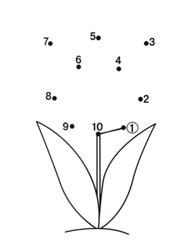

Найди 8 отличий и раскрась картинку
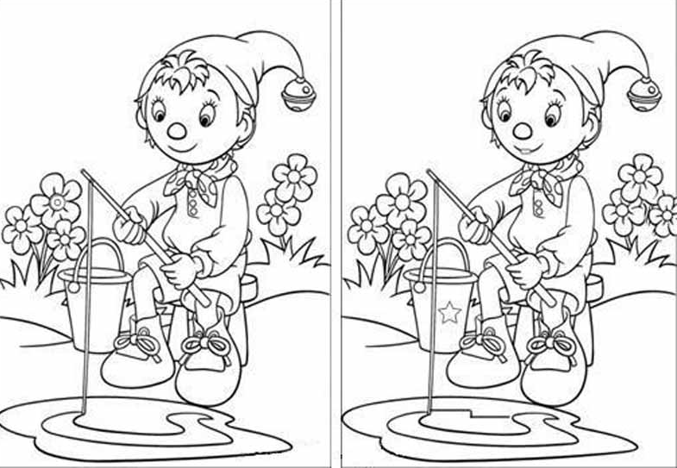

Отгадай хитрые загадки
Белым снегом всё одето –
Значит, наступает ...

*****

Нашёл пять ягодок в траве
И съел одну, осталось ...

